**Лабораторная работа №1**

***Введение в программирование для платформы Android***

**Цель работы**: изучить основы построения Android приложения, создания проекта Android, построение макета пользовательского интерфейса и запуск на устройстве.

***Краткие теоретические сведения***.

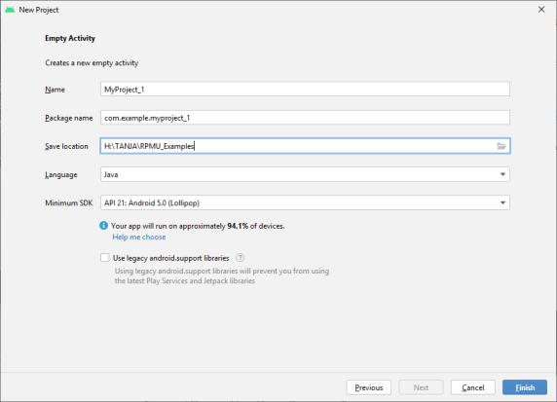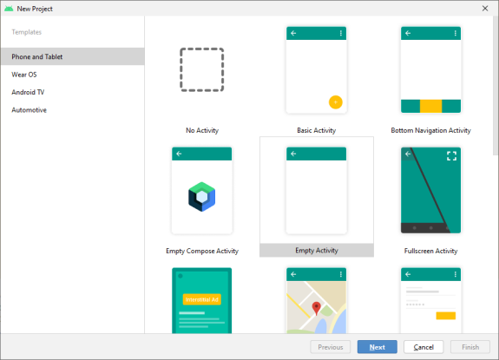*Создание простейшего проекта в Android Studio.*

Каждое Android-приложение состоит из экранов, а каждый экран состоит из активности и макета. Активность — одна четко определенная операция, которую может выполнить пользователь. Например, в приложении могут присутствовать активности для составления сообщения электронной почты, поиска контакта или создания снимка. Активности обычно ассоциируются с одним экраном и программируются на Java. Макет описывает внешний вид экрана. Макеты создаются в виде файлов в разметке XML и сообщают Android, где располагаются те или иные элементы экрана.

Ключевые файлы и папки проекта: Папка res/ предназначена для системных ресурсов. Папка layout/ содержит макеты, а папка values/ — файлы ресурсов, содержащие используемые в программе значения (например, строки). В каждом Android-приложении должен присутствовать файл с именем AndroidManifest.xml. Этот файл (манифест) содержит необходимую информацию о приложении: из каких компонентов оно состоит, какие библиотеки необходимы для его работы и другие объявления. Файл MainActivity.java определяет активность. Файл activity_main.xml определяет макет. Файл strings.xml состоит из строковых пар «идентификатор/ значение».

Для запуска и тестирования приложения можно использовать эмуляторы или реальные устройства. Лучше тестировать на реальных устройствах, так как эмуляторы требуют больших аппаратных ресурсов, и не каждый компьютер может потянуть требования эмуляторов.

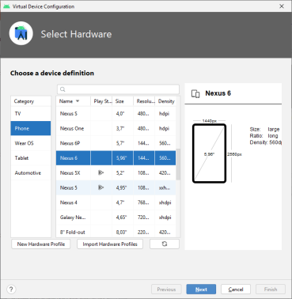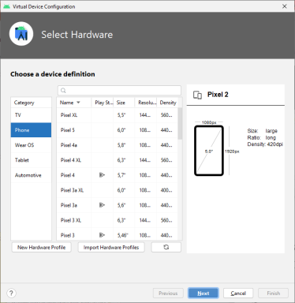Виртуальное устройство (**AVD** — Android Virtual Device) — это конфигурация некоторого реального устройства для эмулирования на персональном компьютере. Перед тем как запускать эмулятор для тестирования приложения, необходимо, чтобы было создано одно или несколько виртуальных устройств.

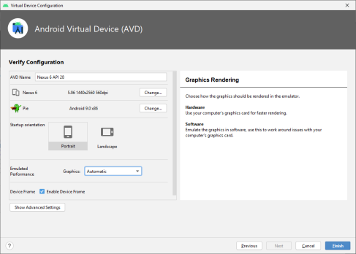 В следующем окне нужно выбрать версию API и образ операционной системы для эмулятора. Если образ отсутствует, предоставляется возможность загрузить его.

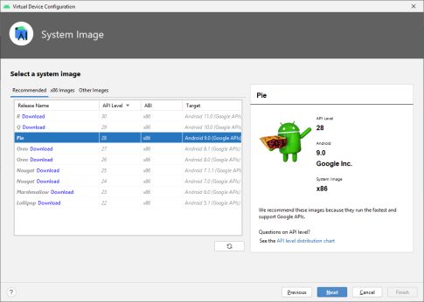

**Задание 1.**

Разработать в Android Studio приложение, выполняющее следующие функции:

a) ввод пользователем в текстовом поле своей фамилии;

b) при нажатии на кнопку вывод в другом текстовом поле фамилии и оценки за экзамен по РПМУ, полученной случайным образом.

Выполнить тест-драйв, запустив приложение на эмуляторе и на мобильном устройстве.

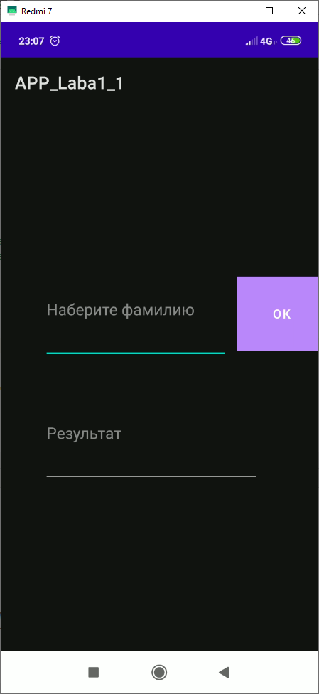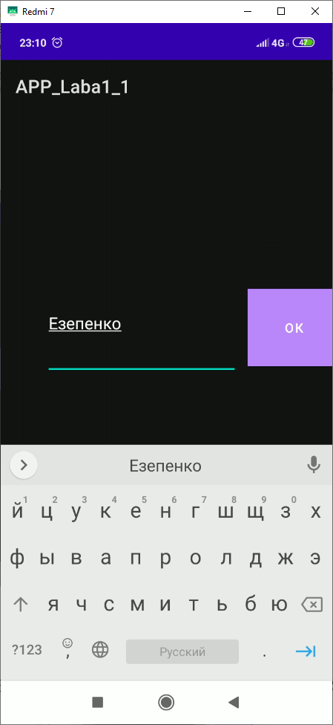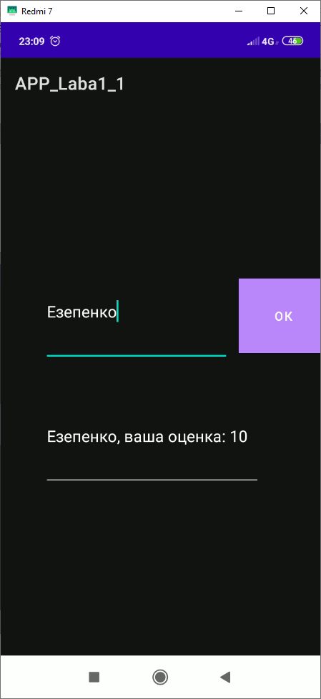

**Задание 2**.

Создать макет активности, используя контейнер LinearLayout:

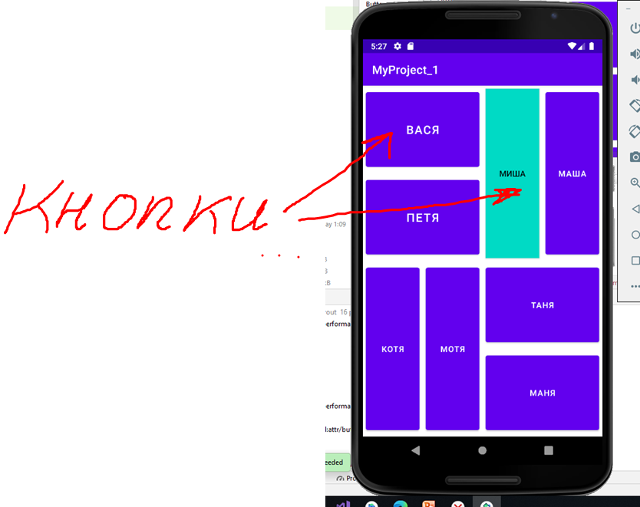

При нажатии на кнопку должно появляться всплывающее окно с приветствием. Например,

